Câu **1**: [TH]

Bạn hãy chọn **tất cả**đáp án đúng.  
Số nào dưới đây có thể thay thế được dấu hỏi chấm?

A. 48192

B. 43790 C. 40999

D. 45116

Lời giải:

**Bước 1:**

**Lí thuyết:**  
Khi làm tròn số đến hàng nghìn, ta so sánh chữ số hàng trăm với 5 . Nếu chữ số hàng trăm bé hơn 5 thì làm tròn xuống, còn lại là làm tròn lên.  
Khi làm tròn số đến hàng chục nghìn, ta so sánh chữ số hàng nghìn với 5 . Nếu chữ số hàng nghìn bé hơn 5 thì làm tròn xuống, còn lại thì làm tròn lên.  
  
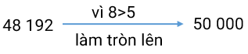  
Số 48 192 làm tròn đến hàng chục nghìn được số 50 000 .  
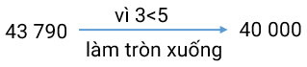  
Số 43 790 làm tròn đến hàng chục nghìn được số 40 000 .  
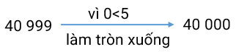  
Số 40 999 làm tròn đến hàng chục nghìn được số 40 000 .  
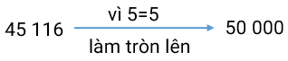  
Số 45 116 làm tròn đến hàng chục nghìn được số 50 000 .  
**Đáp án:**48 192 ; 45 116 .

Câu **2**: [TH]

Bạn hãy điền số thích hợp vào ô trống.  
Làm tròn số gồm 3 chục nghìn, 2 nghìn, 7 trăm, 2 đơn vị đến hàng chục nghìn thì được số [[30000]].

Lời giải:

**Bước 1:**

**Lí thuyết:**  
Khi làm tròn số đến hàng nghìn, ta so sánh chữ số hàng trăm với 5 . Nếu chữ số hàng trăm bé hơn 5 thì làm tròn xuống, còn lại là làm tròn lên.  
Khi làm tròn số đến hàng chục nghìn, ta so sánh chữ số hàng nghìn với 5 . Nếu chữ số hàng nghìn bé hơn 5 thì làm tròn xuống, còn lại thì làm tròn lên.  
  
Số gồm 3 chục nghìn, 2 nghìn, 7 trăm, 2 đơn vị là 32 702 .  
img_question  
Làm tròn số 32 702 đến hàng chục nghìn ta được số 30 000 .  
**Đáp án:**30000 .

Câu **3**: [TH]

Bạn hãy điền số thích hợp vào ô trống.  
Một gia đình thu hoạch được 13 629 k g ngô. Hỏi nếu làm tròn số đến hàng nghìn, ta nói gia đình đó thu hoạch được khoảng bao nhiêu ki-lô-gam ngô?  
Trả lời: [[14000]] k g ngô.

Lời giải:

**Bước 1:**

**Lí thuyết:**  
Khi làm tròn số đến hàng nghìn, ta so sánh chữ số hàng trăm với 5 . Nếu chữ số hàng trăm bé hơn 5 thì làm tròn xuống, còn lại là làm tròn lên.  
Khi làm tròn số đến hàng chục nghìn, ta so sánh chữ số hàng nghìn với 5 . Nếu chữ số hàng nghìn bé hơn 5 thì làm tròn xuống, còn lại thì làm tròn lên.  
  
Làm tròn số 13 629 đến hàng nghìn ta được:  
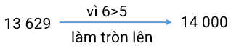  
Vậy nếu làm tròn số đến hàng nghìn, ta nói gia đình đó thu hoạch được khoảng 14 000 k g ngô.  
**Đáp án:**14000 .

Câu **4**: [TH]

Bạn hãy điền số thích hợp vào ô trống.  
Số 18 156 làm tròn đến hàng nghìn được số có chữ số hàng nghìn là [[8]].

Lời giải:

**Bước 1:**

**Lí thuyết:**  
Khi làm tròn số đến hàng nghìn, ta so sánh chữ số hàng trăm với 5 . Nếu chữ số hàng trăm bé hơn 5 thì làm tròn xuống, còn lại là làm tròn lên.  
Khi làm tròn số đến hàng chục nghìn, ta so sánh chữ số hàng nghìn với 5 . Nếu chữ số hàng nghìn bé hơn 5 thì làm tròn xuống, còn lại thì làm tròn lên.  
  
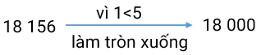  
Làm tròn số 18 156 đến hàng nghìn được số 18 000 .  
Số 18 000 có chữ số hàng nghìn là 8 .  
**Đáp án:**8 .

Câu **5**: [TH]

Bạn hãy chọn đáp án đúng.  
Số dân của một huyện là 71 739 . Trong bài báo, cô phóng viên đã làm tròn số dân của huyện đó đến hàng chục nghìn. Hỏi số dân đã làm tròn đến hàng chục nghìn là số nào?

A. 80000 B. 75000

C. 70000

D. 72000

Lời giải:

**Bước 1:**

**Lí thuyết:**  
Khi làm tròn số đến hàng nghìn, ta so sánh chữ số hàng trăm với 5 . Nếu chữ số hàng trăm bé hơn 5 thì làm tròn xuống, còn lại là làm tròn lên.  
Khi làm tròn số đến hàng chục nghìn, ta so sánh chữ số hàng nghìn với 5 . Nếu chữ số hàng nghìn bé hơn 5 thì làm tròn xuống, còn lại thì làm tròn lên.  
  
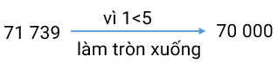  
Làm tròn số 71 739 đến hàng chục nghìn ta được số 70 000 .  
Vậy số dân đã làm tròn đến hàng chục nghìn là số 70 000 .  
**Đáp án:**70 000 .

Câu **6**: [TH]

Bạn hãy điền số thích hợp vào ô trống.  
Số dân của một huyện là 8 235 . Trong bài báo, cô phóng viên đã làm tròn số dân của huyện đó đến hàng nghìn. Hỏi số dân đã làm tròn đến hàng nghìn là số nào?  
Trả lời: Số [[8000]]

Lời giải:

**Bước 1:**

**Lí thuyết:**  
Làm tròn số đến hàng nghìn, hàng chục nghìn.  
  
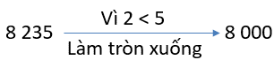  
Làm tròn số 8 235 đến hàng nghìn ta được số 8 000 .  
Vậy số dân đã làm tròn đến hàng nghìn là số 8 000  
**Đáp án:**8 000 .

Câu **7**: [TH]

Bạn hãy điền số thích hợp vào ô trống.  
Gia đình bác Mạnh thu hoạch được 15 924 ngô. Hỏi nếu làm tròn số đến hàng nghìn, ta nói gia đình bác Mạnh thu hoạch được khoảng bao nhiêu ki-lô-gam ngô?  
Trả lời: [[16000]] k g .

Lời giải:

**Bước 1:**

**Lí thuyết:**  
Làm tròn số đến hàng nghìn, hàng chục nghìn.  
  
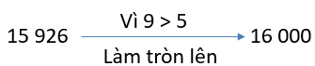  
Vậy nếu làm tròn số đến hàng nghìn, ta nói gia đình bác Mạnh thu hoạch được khoảng 16 000 k g ngô.  
**Đáp án:**16 000

Câu **8**: [TH]

Bạn hãy điền số thích hợp vào ô trống.  
Làm tròn số gồm 5 chục nghìn, 8 nghìn, 2 trăm, 3 chục đến hàng chục nghìn ta được số [[60000]].

Lời giải:

**Bước 1:**

**Lí thuyết:**  
Làm tròn số đến hàng nghìn, hàng chục nghìn.  
  
Số gồm 5 chục nghìn, 8 nghìn, 2 trăm, 3 chục là 58 230 .  
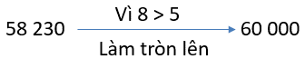  
Vậy làm tròn số 58 230 đến hàng chục nghìn ta được số 60 000 .  
**Đáp án:**60 000 .

Câu **9**: [TH]

Bạn hãy chọn đáp án đúng.  
Làm tròn số 18 282 đến hàng nghìn ta được số a . Số a có chữ số hàng nghìn là:

A. 8

B. 9 C. 2 D. 3

Lời giải:

**Bước 1:**

**Lí thuyết:**  
Làm tròn số đến hàng nghìn, hàng chục nghìn.  
  
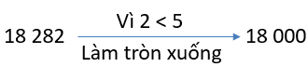  
Làm tròn số 18 282 đến hàng nghìn ta được 18 000 .  
Số 18 000 có chữ số hàng nghìn là 8 .  
**Đáp án:**8 .